DITA快速入门

1 What’s DITA 1

2 Environment 1

3 Quick Start 1

3.1 Create a MAP 1

3.2 Create a Topic 2

3.3 Create a Table 3

3.4 Create a Figure 5

4 About Element 7

4.1 Search an Element 7

4.2 Most Common Element 7

P 8

uicontrol 8

wintitle 8

menucascade 8

ul 8

ol 8

xref 8

fig 9

nfo 10

note 10

table 10

section 11

ph 11

substeps 11

cite 11

filepath 11

parmname 12

cmdname 12

screen 12

varname 12

text 12

bookmap 13

concept 14

task 14

reference 16

5 TIPs 17

# What’s DITA

DITA （“Darwin Information Typing Architecture”），达尔文信息类型化体系结构，是一个基于XML 的体系结构，用于发布技术信息，具模块化、适应性强、重用、共享、相关、自动化等特点，常用于团队协作进行文档开发。

# Environment

依次安装软件包中提供的4个软件，按照默认方式安装。

其中，安装完Oxygen，打开Oxygen XML Editor时，跳出注册界面，输入以下Lisence完成注册。

*Registration_Name=Alibaba Cloud Computing*

*Company=Alibaba Cloud Computing Co. Ltd.*

*Category=Professional*

*Component=XML-Editor, XSLT-Debugger, Saxon-SA*

*Version=18*

*Number_of_Licenses=5*

*Date=06-08-2016*

*Maintenance=0*

*SGN=MCwCFHr7L0IUU2lPuqGGlDQ6YWi1gSr4AhQ1aogKFz3/JdAFjVQ6eb+E9la+ug\=\=*

# Quick Start

MAP文件是DITA的结构基础。通过创建MAP文件，并在其下添加TOPIC（相当于章节题目）和相关内容，如STEP（步骤）、TABLE（表格）、FIGURE（图形）等，即可创建一份基本的DITA。

## Create a MAP

在想要在储存此DITA文件的盘新建一个文件夹，并命名，如：高速通道。

在高速通道文件夹中新建两个子文件夹，分别命名为 Topic和 Image。把此DITA文件中要链接进的图片按顺序命名放在Image文件夹中，如 Express Connect_userguide_0001。把此DITA中建立的topic放在Topic文件夹中，并按顺序命名，如Express Connect_userguide_0001。

1. 双击Oxygen XML editor.
2. 在左上角点击 File > new.
3. 在弹出的页面中点击 Map > Create.
4. 在生成的页面中 Control + S保存此文件，并命名，将此文件存到高速通道文件夹下，与Topic和Image文件夹平行。

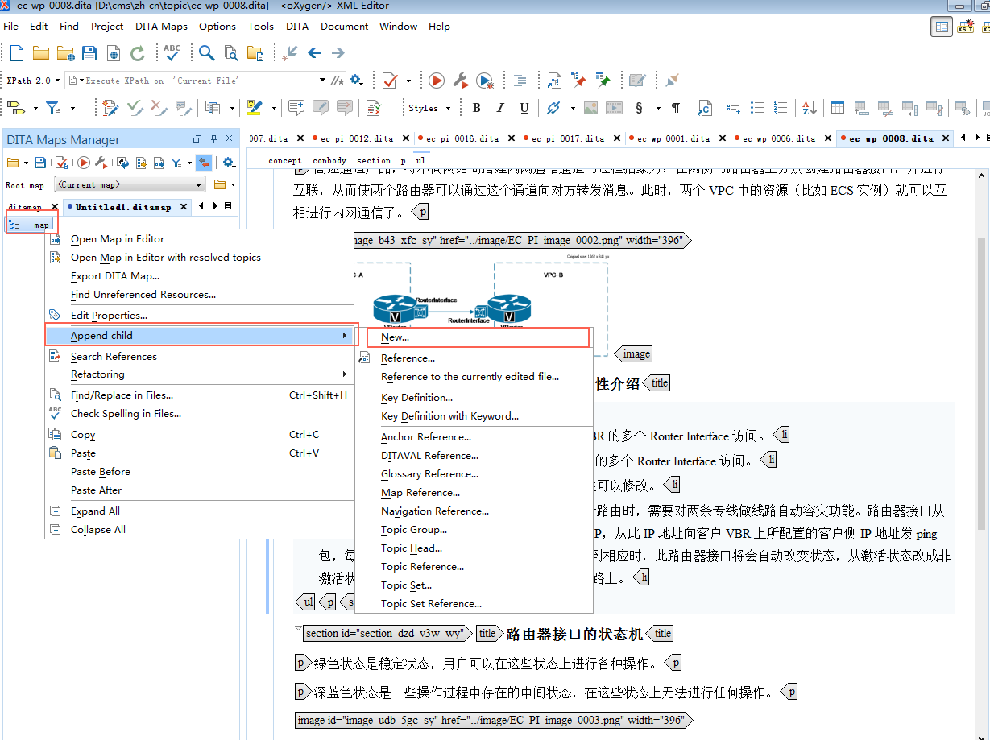

## Create a Topic

1. 右键单击map， 单击Append child > new。
2. 在弹出的页面中选择topic属性， 一般有两种： concept和 task。概念的topic选择concept， 任务类型的topic用task，例如用户指南中的概况，用concept；创建Vrouter的步骤用task。
3. 为此topic命名，如Express Connect_userguide_0001.
4. 选择此topic的存储路径到高速通道文件夹中的Topic子文件夹。
5. 点击确定，完成此操作。

关于Topic中的目录级

* 如果建立一个与之前topic平行topic页面。右键单击前一个topic， insert after > new.
* 如果建立前一个topic的子topic，右键单击前一个topic，append child > new
* 在弹出的页面中选择topic属性，为此topic命名，选择此topic的存储路径, 点击确定，完成此操作。

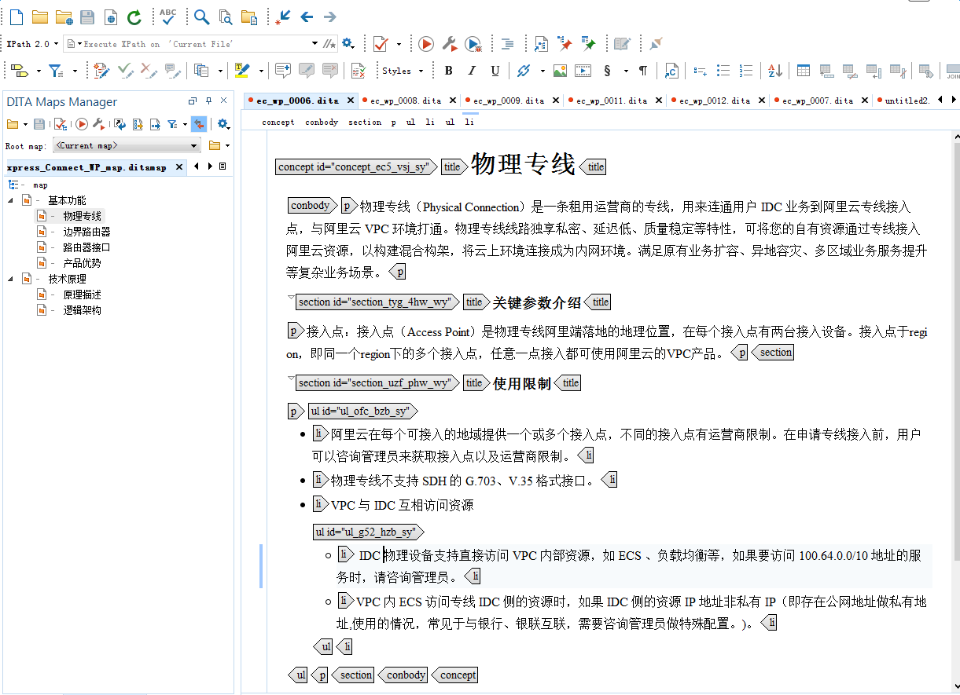

## Create a Table

1. 在想要插入表格的地方放入光标，键盘回车，在出现的对话框中输入table，双击table（wizard）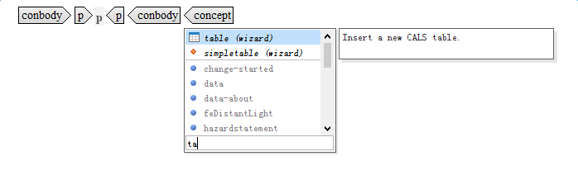
2. 在弹出的对话框中配置columns和rows, 完成后，单击 insert。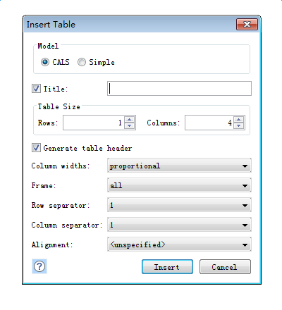
3. 如果要自己写表格，按顺序写入就好。
4. 如果是把word中的表格粘贴过来，可以先把word中的表头行粘贴进来， 在把word中表格的其他部分粘贴到第二行的第一个表格中。多余的空表格行可以删除。然后选择表头的一行，右击table properties， 在弹出的对话框中选择row> header, 单击OK完成操作。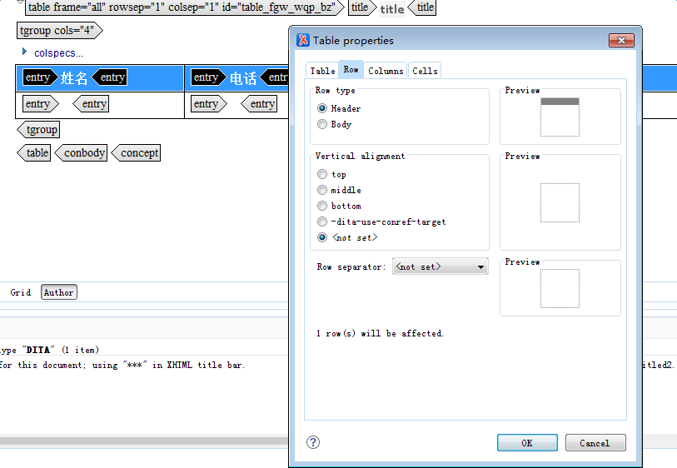
5. 设置表格中的线。单击table frame，选择整个表格。右击，选择table attributes。选择 colsep, value为0时，则表格中的竖线隐藏， value为1时，表格中的竖线出现。 选择rowsep, value为0时，则表格中的横线隐藏， value为1时，表格中的横线出现。还可选择frame，配置表格边线。

## Create a Figure

**方法一**

先插入Figure，在figure中插入title为图命名，如**新建VBR**，在figure中title后插入image（href+图片路径，一般在高速通道文件夹中的image子文件夹中）。

如果要出现**如某图所示**，这种效果， 在**如**字后面插入xref.双击 xref, name选择href, value是#此topicID/figureID

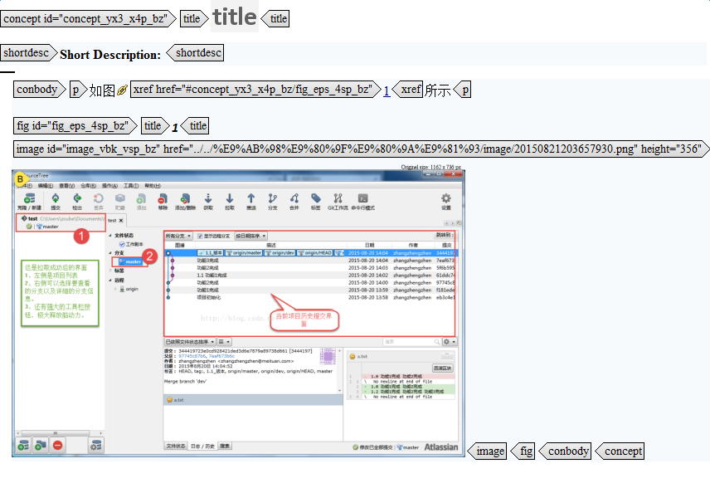

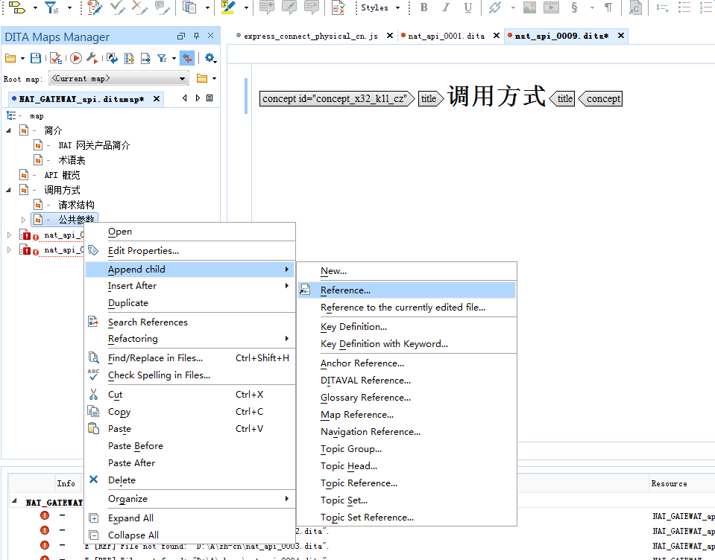

**方法二**

1. 先插入一个Figure，在figure中放入image。光标放在如某图中。
2. 点击链接标>cross reference.
3. Location选择 本topic文件名，在下面选好本topic中的image。点击确定就好。

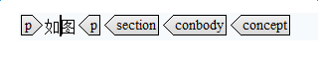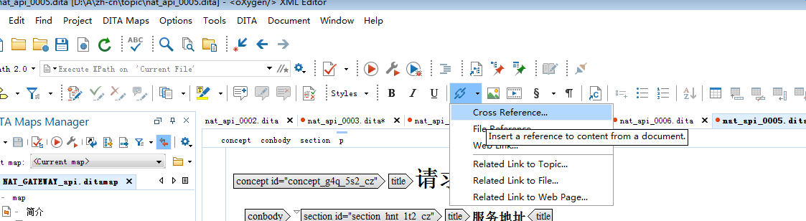

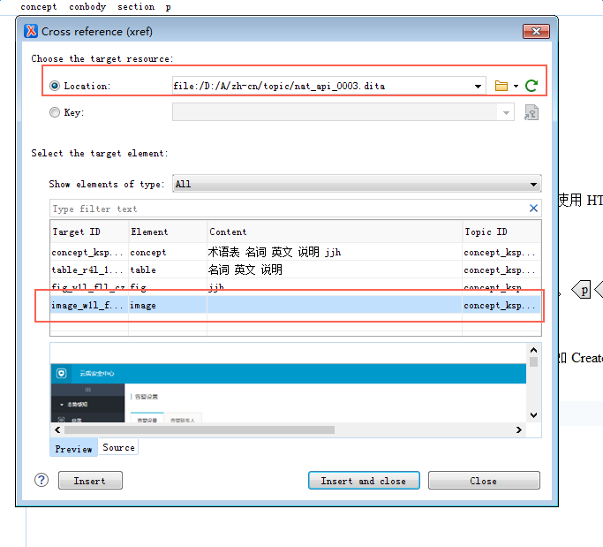

# About Element

标识对是DITA中用来区分不同处理对象的单元，类似于Word中的Style，不同Element对象在文档终端用户面显示出不同的区分效果。在应用上，不同Element有其对应的使用规范，使用者应在了解其规则的前提下进行应用。

## Search an Element

要想了解所有标识对释义及应用规范，请参见网站<https://docs.oasis-open.org/dita/v1.0/langspec/ditaref-type.toc.html>。

## Most Common Element

以下仅列述工作中常用的标识对，其释义及应用规范/示例。

| 名称 | 释义 | 规范/示例 |
| --- | --- | --- |
| P | <P>段落中每句话换行。</p> |  |
| uicontrol | <uicontrol>按钮</uicontrol > |  |
| wintitle | <wintitle>页面或者页签</ wintitle > | |
|  | |
| menucascade | <menucascade>级联菜单，如果跳转到一个页面需要多层菜单，使用该标记对。</ menucascade > | |
|  | |
| ul | <ul><li>无序列表。</li></ul> |  |
| ol | <ol><li>有序列表</li></ol> | |
|  | |
| xref | <xref>插入超链接时使用，如果是同一个topic内超链接，将href的值设置为#号加需要链接内容的ID。如果是链接另外的topic，将href的值设置为需要链接topic的名称。</xref> | |
|  | |
| fig | <fig><title>图片名称</title><image>单击插入图片</image></fig> | |
|  | |
| nfo | <info>一般用于在步骤后面插入文字信息，info标记对里面插入文字信息的时候一般要求加一个p标记对。</info> | |
|  | |
| note | <note>表示说明类信息，选择note标记对，设置note的type类型为提示、说明、注意或者警告。</note> | |
|  | |
| table | <table><title>表的名称</title><tgroup>表的主体，展开colspecs可以设置表格属性</tgroup></table> | |
|  | |
| section | <section><title>表示模块的标题</title>表示同一个topic中几个并列的模块的内容，目前只有在concept类型的topic中能够使用。</section> | |
|  | |
| ph | <ph>用于设置短语，比如某段话中间需要对某个短语进行条件设置。</ph> | |
|  | |
| substeps | <substeps>如果在一个步骤下面有子步骤，使用该标记对。</substeps> | |
|  | |
| cite | <cite>表示应用的文档名称。</cite> | |
|  | |
| filepath | <filepath>表示文件目录。</filepath> | |
|  | |
| parmname | <parmname>界面词</ parmname > | |
|  | |
| cmdname | <cmdname>表示命令行</cmdname> | |
|  | |
| screen | <screen>Linux系统中显示的码流、配置文件或者脚本文件等。</screen> | |
|  | |
| varname | <varname>表示变量。</varname> | |
|  | |
| text | <text>跟ph标记对的作用类似，text使用范围更广，有的地方ph不支持插入使用的时候，可以使用text。</text> | |
|  | |
| bookmap | bookmap中必要属性包含以下几方面：   * booklibrary：文档系列，如专有云文档，公共云文档。 * mainbooktitle：文档主名称，如运维指南。 * prodinfo：产品信息。 * brand：商标名称，如阿里云。 * prodname：产品名称。 * vrmlist：版本信息设置标记对 * year：年份。 * month：月份。 * day：日。 | |
|  | |
| concept | concept类型的topic一般用户描述类的文档。  concept中固定标记对：   * <title>主题的标题</title> * < shortdesc>主题的简短说明或概述。</ shortdesc> * <conbody>主题的实际内容。</conbody> | |
|  | |
| task | task类型的topic一般用于操作类的文档。  task中固定标记对：   * <title>主题的标题</title>。 * < shortdesc>主题的简短说明或概述。</ shortdesc> * < prereq>为执行任务用户所必须了解或完成的前提条件。</ prereq> * < context>执行任务的背景信息。</ context> * < taskbody>主题的实际内容。</ taskbody> * < steps>   <cmd>步骤的内容</cmd></step>   * < result >步骤操作的结果显示。</ result > * < example >用于说明或支持任务的示例</ example > * < postreq>完成任务后用户必须执行的操作。</ postreq> | |
|  | |
| reference | reference类型的topic一般用于操作类的文档。  reference中固定标记对：   * <title>主题的标题</title>。 * < shortdesc>主题的简短说明或概述。</ shortdesc> * < prereq>为执行任务用户所必须了解或完成的前提条件。</ prereq> * < refbody>包含主题的实际内容。</ refbody > * < section> <title> 容器的标题</title>要在引用中分组的内容的容器</ section> * < refsyn >语法或类似信息</ refsyn > * < properties > -与引用主题相关的属性列表，通常以表格形式显示< /properties > * < example > 用于说明或支持引用信息的示例< /example > | |
|  | |

# TIPs

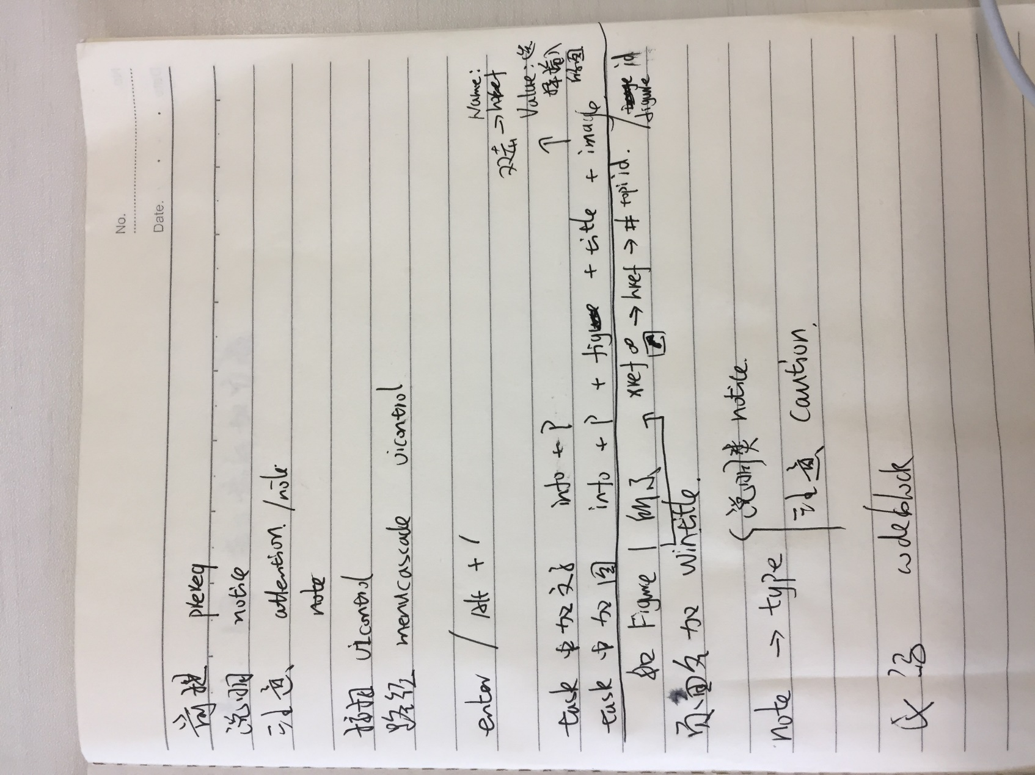

* 如果Topic文件改名字或者移动位置map上会出现错误标记。 这时需要使用reference重新连接，然后调整各层级的位置。